Стратегии предупреждения насилия
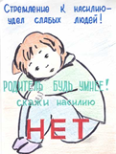
1. Подавайте хороший пример
Угрозы, битье, психологическое давление, оскорбления не улучшают ситуацию. Установите границы. Ограничения учат дисциплине и тому, как контролировать эмоции, базируясь не на насилии.
2. В физических наказаниях содержится ложь Притворяясь, будто решают педагогические задачи, родители, таким образом, срывают на ребенке свой гнев.
3. Нельзя недооценивать важность слов «Я тебя люблю»
Дети любого возраста нуждаются в одобрении, поцелуях, объятиях.
4. Родители должны чувствовать тревоги своих детей
Разделяйте интересы и чувства своих детей. Если ребенок подвергся насилию, постарайтесь воспротивиться желанию осудить или оправдать то, что произошло.
5. Гордитесь своим решением воспользоваться помощью
Это трудное решение, но оно отражает Вашу зрелость. Это поможет предупредить насилие

Как защитить своего ребёнка
от насилия
1. Научите вашего ребенка, что он имеет право сказать "Нет" любому взрослому, если почувствует исходящую от него опасность.
2. Научите своего ребенка громко кричать: "Это не моя мама!" (или "Это не мой папа!"), если кто-то попытается схватить его. Это привлечет внимание окружающих и отпугнет преступника.
3. Научите вашего ребенка сообщать вам, куда он идет, когда собирается вернуться и звонить по телефону, если неожиданно планы поменяются.
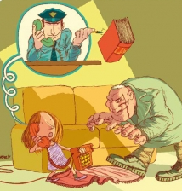
4. Старайтесь САМИ забирать ребенка из детского сада или школы. Если за ним придет кто-то другой, предупредите об этом заранее воспитателя или школьного учителя.
5. Придумайте пароль для вашего ребенка и научите его никогда не садиться в машину к незнакомому человеку и никуда не уходить с ним, если он не знает пароль.
6. Убедите вашего ребенка в том, что гулять в компании друзей гораздо безопаснее, чем одному, особенно в позднее время. Преступника всегда привлекает одиноко гуляющий ребенок.
7. Будьте такими родителями, которым ребенок сможет рассказать обо всем, что с ним случится. Ребенок должен быть уверен в том, что вы всегда будете любить его и никогда не перестанете искать, если он потеряется или будет похищен.
Если вы не защитник своему ребёнку, то кто же вы?

1. Последствия того, если ребенок чувствует себя неудачником, могут выражаться в насильственных действиях с его стороны: драках, уничтожении имущества, жестокости и даже самоуничтожении.
2. ГОВОРИТЕ ДЕТЯМ О НАСИЛИИ, КОТОРОЕ ПОКАЗЫВАЮТ ПО ТЕЛЕВИЗОРУ, а не просто выключайте телевизор. Объясните им, что в большинстве своем насилие, показываемое в фильмах - это продукт, созданный для того, чтобы развлекать, возбуждать, держать зрителя в напряжении. И что это совсем не означает, что такую модель поведения нужно применять в своей жизни.
3. Если Вы или кто-либо из Вашей семьи чувствует одиночество, нелюбовь, безнадежность или у Вас проблемы с наркотиками или алкоголем - ищите помощь. Считается, что более половины всех насильственных действий совершается в состоянии алкогольного или наркотического опьянения.

Ответственность за жестокое обращение с детьми
Российским законодательством установлено несколько видов ответственности лиц, допускающих жестокое обращение с ребенком.
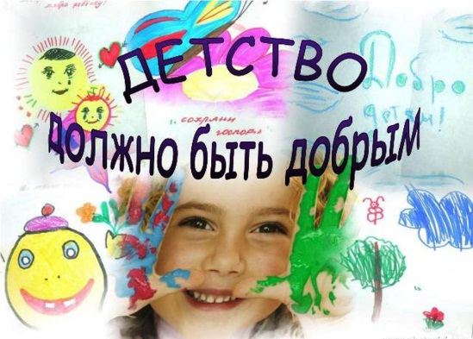
Административная ответственность. Кодексом РФ об административных правонарушениях предусмотрена ответственность за неисполнение или ненадлежащее исполнение обязанностей по содержанию, воспитанию, обучению, защите прав и интересов несовершеннолетних — в виде предупреждения или наложения административного штрафа в размере от ста до пятисот рублей (ст. 5.35 КоАП РФ).
Уголовная ответственность. Российское уголовное законодательство предусматривает ответственность за все виды физического и сексуального насилия над детьми, а также по ряду статей — за психическое насилие и за пренебрежение основными потребностями детей, отсутствие заботы о них.
Гражданско-правовая ответственность. Жестокое обращение с ребенком может послужить основанием для привлечения родителей (лиц, их заменяющих) к ответственности в соответствии с семейным законодательством.

В КУВО «УСЗН Ольховатского района» для Вас работают следующие специалисты:

Психолог:
Середняк Людмила Владимировна

Специалист по социальной работе:
Осадчая Ольга Альфредовна

Вы можете найти нас по адресу:
рп. Ольховатка, пер. Горького, д.7 каб. 4
Телефон: 8 (47395)41-1-66,
8(47395)41-2-40, сот.8(920)451-00-10.
Наши двери всегда открыты для Вас
с понедельника по четверг
с 8.00ч. до 17.00ч.,
в пятницу с 8.00ч. до 15.45ч.

Казенное учреждение Воронежской области «Управление социальной защиты населения
Ольховатского района»

Отдел комплексного социального обслуживания населения

КАК
ПРЕДУПРЕДИТЬ
НАСИЛИЕ
НАД
ДЕТЬМИ

